Усилительный каскад с общим эмиттером
В цепь базы, для создания начального напряжения смещения (выбора рабочей точки) между базой и эмиттером включают делитель Rб1 и Rб2.
Ср1 и Ср2 – разделительные конденсаторы, которые служат для разделения переменных и постоянных составляющих напряжений, и токов в цепях усилительного каскада.
Rк – нагрузочный резистор в цепи коллектора, ограничивает ток коллектора.
Сбл – блокировочный конденсатор (для замыкания цепи по переменному току).
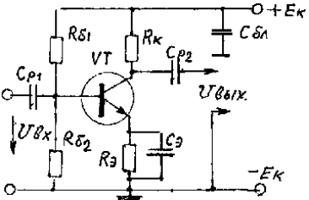
Рисунок 10.9 - Схема усилительного каскада с общим эмиттером
Существенным недостатком биполярных транзисторов является зависимость их параметров от температуры. Для уменьшения влияния температуры на работу усилительного каскада в цепь эмиттера включают резистор Rэ, шунтированный конденсатором Сэ.
В такой схеме при увеличении температуры увеличивается Iк, возрастает падение напряжения на Rэ, что вызывает снижение потенциала базы по отношению к потенциалу эмиттера, а, следовательно, уменьшаются Iэ и Iк. При этом влияние температуры на ток коллектора во много раз снижается. Следует учесть, что при отсутствии Сэ переменная составляющая эмиттерного тока создает на Rэ падение напряжения
$$U_{б}=R_{э}∙i_{э}$$
которое уменьшает усиливаемое напряжение, подаваемое к транзистору
$$U_{бэ}=U_{вх}-R_{э}∙i_{э}.$$
Коэффициент усиления будет уменьшаться, т.к. управляющее напряжение Uбэ уменьшается за счет ООС, когда часть выходного напряжения подается на вход усилительного каскада. Для ослабления влияния ООС параллельно резистору Rэ включают Сэ.
10.4 Усилительный каскад с общим коллектором
В этом каскаде резистор, с которого снимается выходное напряжение, включен в эмиттерную цепь, а коллектор по переменной составляющей тока и напряжения соединен непосредственно с общей точкой усилителя с помощью блокировочного конденсатора.
Коэффициент усиления по напряжению будет равен:
$$K_{U}=\frac{1}{1+\frac{h_{11}}{\left(1+h_{21}\right)R_{э}}}$$
Входное сопротивление такого каскада
$$R_{вх}=\frac{h_{11}}{1-K_{U}}$$
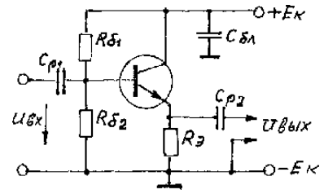
Рисунок 10.10 - Схема усилительного каскада с общим коллектором
Т.к. значение Ku близко к единице. то входное сопротивление каскада во много раз больше сопротивления h11 транзистора и достигает нескольких десятков и сотен кОм.
Выходное сопротивление каскада:
$$R_{вых}=\frac{h_{11}}{1+h_{21}}$$
Значение Rвых – от нескольких единиц или десятков Ом. Таким образом, каскад обладает большим входным и малым выходным сопротивлением.
Обратная связь в усилителях
Обратной связью в усилителе или же в отдельно взятом каскаде называется такая связь между входом и выходом, при которой часть энергии усиленного сигнала с выхода передается на вход.
По способу своего возникновения обратная связь может быть внутренней, паразитной и искусственной.
Внутренняя обратная связь возникает за счет внутренних свойств элементов схемы. Паразитная обратная связь возникает за счет паразитных емкостей и индуктивностей. Стараются внутреннюю и паразитную обратные связи как можно сильнее уменьшить.
Искусственная обратная связь вводится специально для улучшения основных характеристик усилителя. Различают положительную и отрицательную обратные связи. При положительной обратной связи сигнал на вход усилителя через цепь обратной связи поступает в фазе с входным сигналом. При отрицательной обратной связи сигнал, проходя через цепь обратной связи, будет подаваться в противофазе с входным сигналом. В усилителях в основном применяется отрицательная обратная связь, положительная обратная связь применяется в генераторах.
В зависимости от того, каким образом обратная связь подключается к выходу усилителя, различают параллельную и последовательную обратную связь.

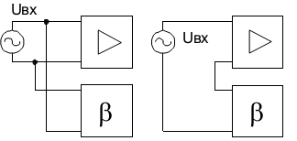

Рисунок 10.13 - Структурные схемы обратных связей в усилителях
β – коэффициент передачи цепи ОС.
$$β=\frac{U_{вых.ОС}}{U_{вх.ОС}}$$
$$K=\frac{U_{вых}}{U_{вых}}$$
$$K_{оос}=\frac{K}{1+β∙K}$$
$$K_{пос}=\frac{K}{1-β∙K}$$
Введение отрицательной обратной уменьшает коэффициент усиления, все остальные показатели улучшаются – увеличивается полоса пропускания, уменьшаются нелинейные и частотные искажения, несколько возрастает входное сопротивление.

